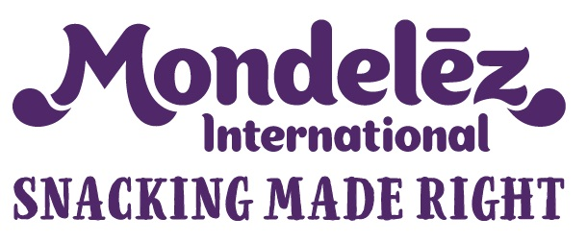

|  |  |  |
| --- | --- | --- |
| **Kontakt:** | David Horák, Konektor PR | Gabriela Bechynská |
|  | 736 499 471 | 775 038 045 |
|  | david.horak@prkonektor.cz | corporateaffairsczsk@mdlz.com |

**Opavia opět stmeluje generace**

* **V předvánoční kampani upozorňuje na vzájemné obohacování mezi dětmi a staršími lidmi**
* **Charitativní projekt podpoří projekty neziskové organizace Mezi námi**

Praha 5. prosince 2018 – Značka sušenek a oplatek Opavia připravila pro předvánoční období charitativní kampaň zaměřenou na podporu mezigeneračního soužití. Spojila se přitom s obecně prospěšnou společností Mezi námi, která organizuje aktivity, při kterých se potkávají, navzájem si pomáhají a obohacují se příslušníci různých generací. Značka tak chce upozornit na nutnost překlenovat bariéry mezi generacemi a stavět mosty na základě společně strávených chvil i činností, ale i na aktivity samotných neziskových organizací, které se touto problematikou zabývají. V emotivně zbarvených, ale často i legračních videospotech připravených pro televizi i digitál si nejmenší děti a senioři vzájemně pokládají zvídavé dotazy či se od sebe učí věci, které předtím neznali.

„Spojování generací i jednotlivých členů rodiny je jednotící linkou všech posledních kampaní značky Opavia,“ říká manažer značky Jan Byrtus. „Opět stavíme na tom, že lidé ji mají spojenou s pozitivními emocemi, rodinou, dětstvím a mezigeneračními aktivitami, jako jsou společné hry či výlety. V předvánočním období přitom usilujeme nejenom o realizaci charitativního projektu, ale také o přitáhnutí pozornosti směrem k neziskovým organizacím, mezi jejichž hlavní aktivity patří pořádání společných setkání, při kterých si babičky, dědečkové a děti předávají životní zkušenosti a energii.“

Charitativní část kampaně proběhne v obchodech a je založena na mechanice „buy one give one“, kdy z každého prodaného produktu značky Opavia daruje její výrobce korunu na projekty společnosti Mezi námi. Doprovodnou aktivitou je dárek za nákup, kterým bude vánoční balicí papír navržený pro značku Opavia dětmi z mateřských školek ve spolupráci se seniory z domovů důchodců. Na Slovensku probíhá obdobná kampaň, zapojena je však do ní lokální nezisková organizace AkSen.

Mediální obsah, balicí papíry a mechaniku kampaně připravila agentura PR.Konektor. Digitální komunikaci zastřešuje agentura Peppermint.

**O společnosti Mondelez Czech Republic**

Společnost Mondelez Czech Republic s.r.o. je součástí skupiny společností Mondelēz International, která je předním světovým výrobcem čokolády, sušenek, žvýkaček a bonbonů. Skupina v současné době zaměstnává téměř 100 tisíc zaměstnanců a své výrobky prodává ve 160 zemích světa. Mezi její nejznámější značky patří čokoláda Milka a Cadbury, sušenky Oreo a LU nebo žvýkačky Trident. Do portfolia produktů na českém a slovenském trhu patří značky BeBe Dobré ráno, Brumík, Fidorka, Figaro, Halls, Kolonáda, Miňonky, TUC či Zlaté. Mondelēz International je v České republice a na Slovensku jedničkou ve výrobě sušenek a čokoládových cukrovinek. Ve čtyřech továrnách, dvou obchodních jednotkách a centru sdílených služeb zaměstnává téměř 2,5 tisíce lidí. Obchodní zastoupení firmy zde prodává 430 produktů pod 19 značkami. Více na [www.mondelezinternational.com](http://www.mondelezinternational.com), [www.facebook.com/mondelezinternational](http://www.facebook.com/mondelezinternational) a [www.twitter.com/MDLZ](http://www.twitter.com/MDLZ).